大连民族大学
计算机科学与工程学院
《Javascript程序设计》课程实验报告
实验题目： 实验二 航空订票
实验类型：□演示性 ■验证性 □操作性 □设计性 □综合性

专业：计算机科学与技术 班级：171班
学生姓名：白浩 学号：2017081101
实验日期：2019年 11月24、12月1日、12月8日
实验地点：计算机综合实验教学中心网络安全与管理实验室F307
实验学时：6

实验成绩：
指导教师签字： 2019年 12月17日

要求同学报告中必须包括以下部分：

【代码】：案例实验的主要功能模块代码。
【截图】：截图示例。
【小结】：如心得体会、遇到的困难等。

系统概述
通过用HTML和CSS进行页面的布局，根据要求完成页面中对名字，电话号码，身份证号以及电子邮箱的验证，通过点击添加乘客按钮实现对乘客表的添加，如果以上填写没有错误，点击下一步会显示购买成功，否则将购买失败。

画面截图
页面的整体效果
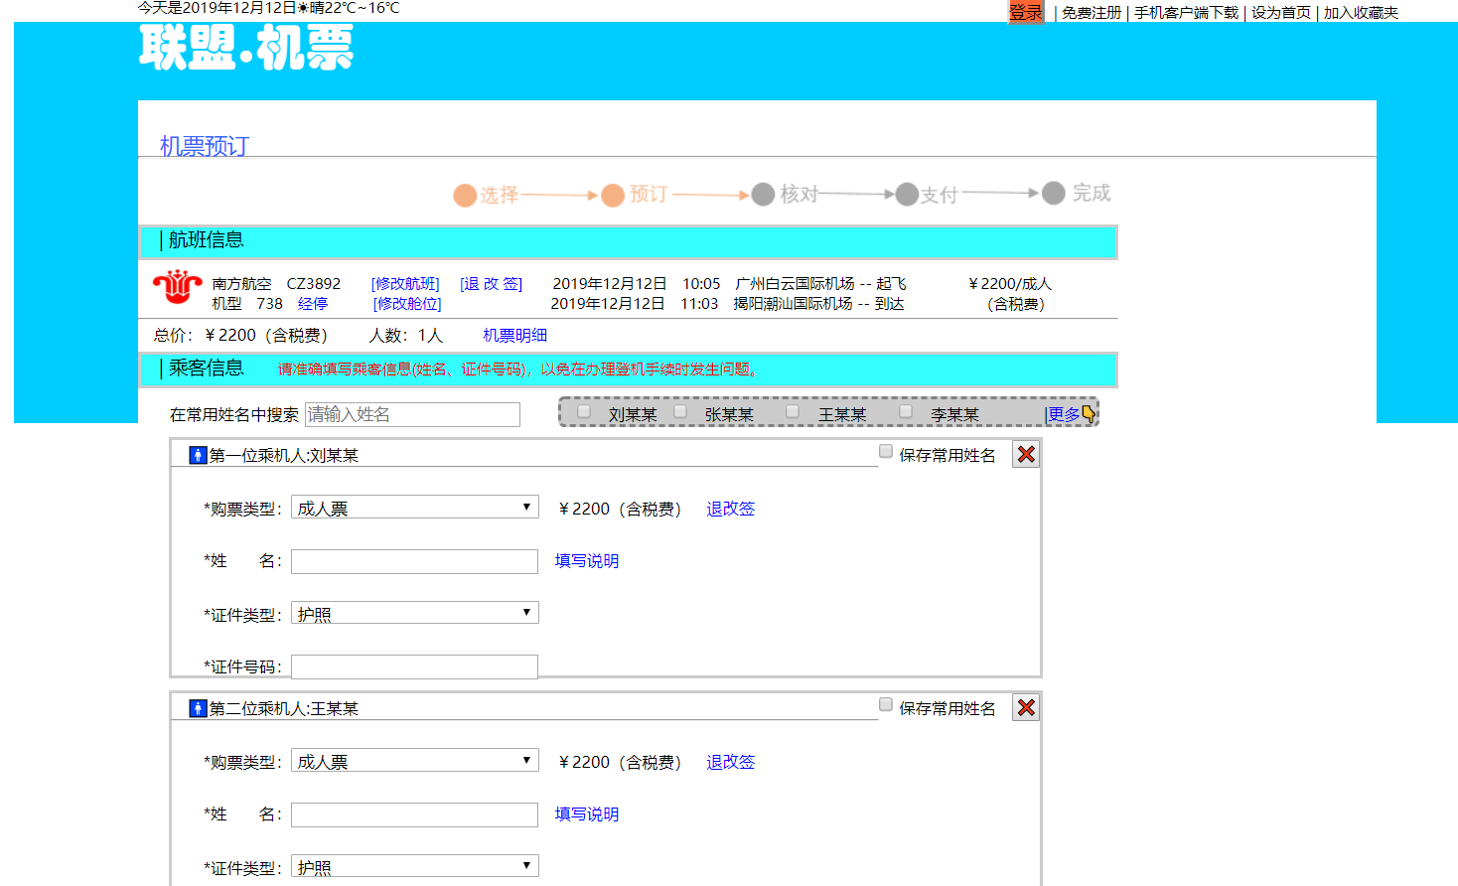
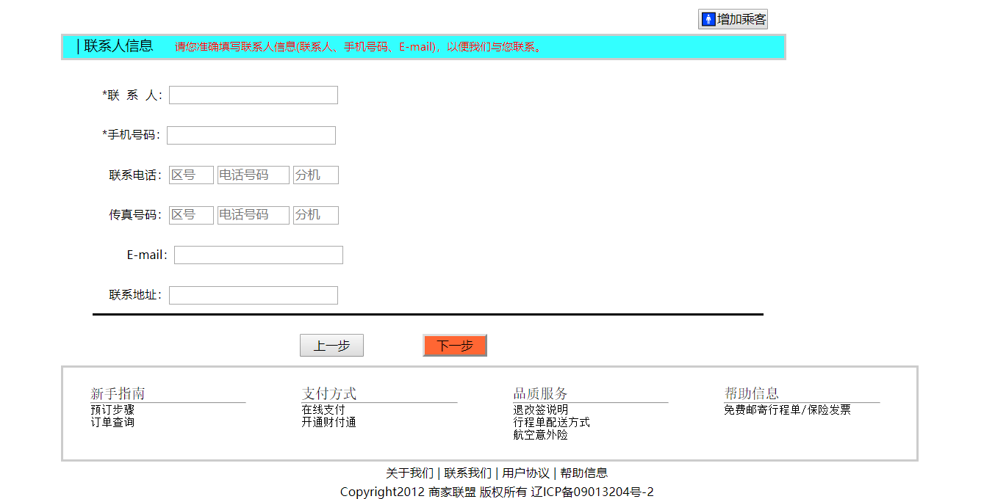

正确实例：关于信息的验证 点击下一步出来的结果
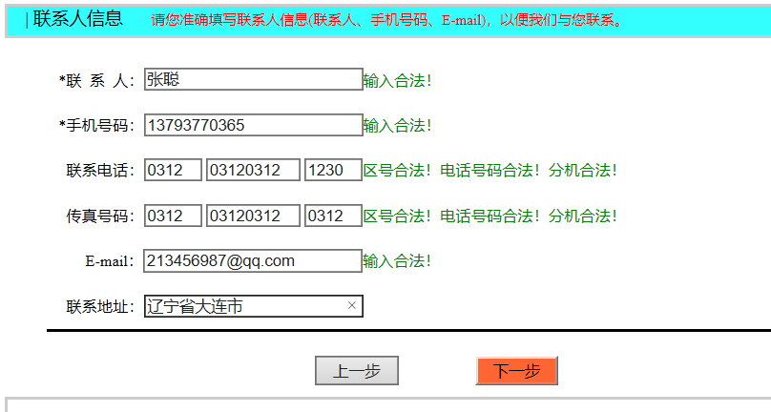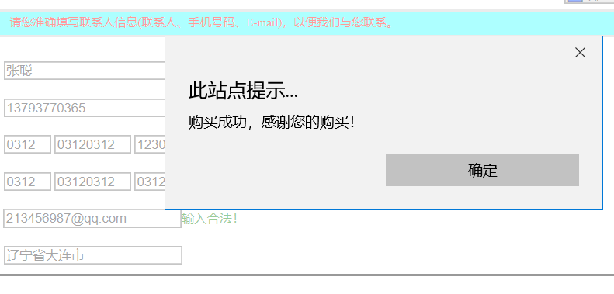
错误实例：关于信息的验证 点击下一步出来的结果
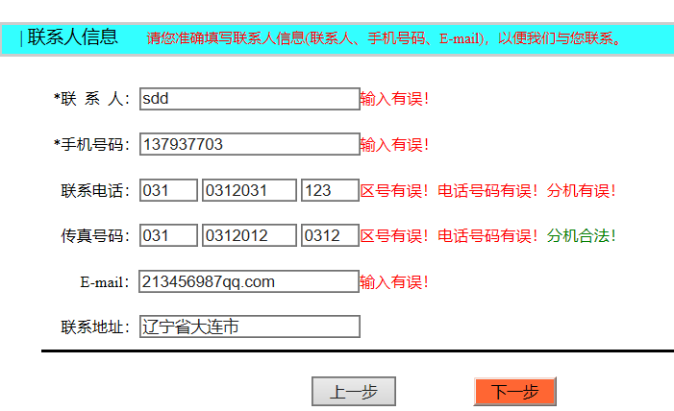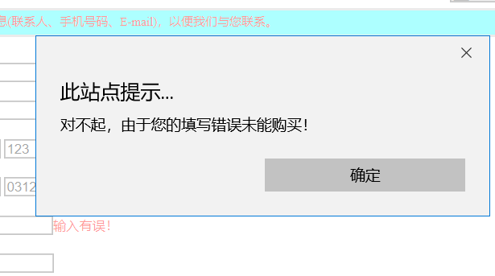
部分错误也无法提交
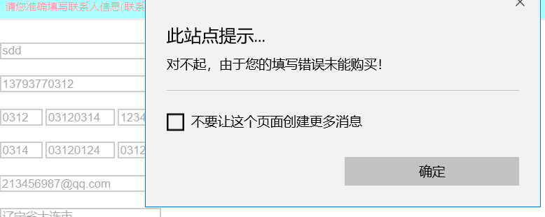
点击添加乘客按钮达到的效果：
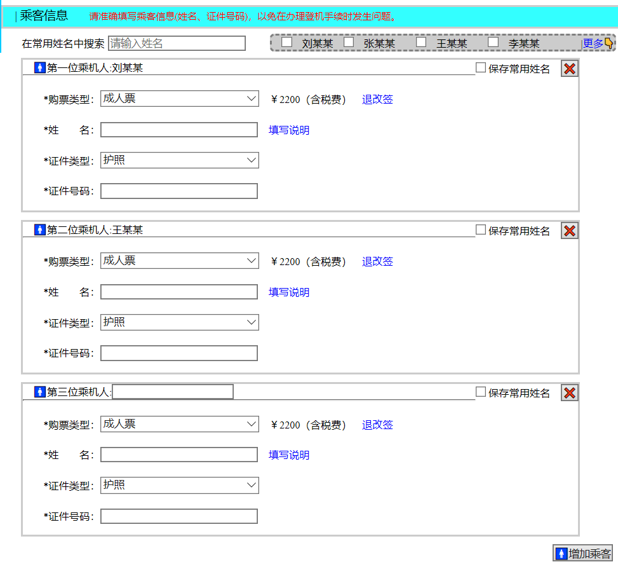

实现代码
<script type="text/javascript">
function bluree1(){
var msg1 = document.getElementById("msg1").value;
var patt1=/^[\u4E00-\u9FA5]{2,5}$/gi;
var bluree1=patt1.test(msg1);
if(bluree1==false){
msg11.innerHTML = '输入有误！';
document.getElementById("msg11").style.color="red";
e1=false;
}else if(bluree1==true){
msg11.innerHTML = '输入合法！';
document.getElementById("msg11").style.color="green";
e1=true;
}
return e1;
}
function bluree2(){
var msg2 = document.getElementById("msg2").value;
var patt2=/^[1][3,4,5,7,8][0-9]{9}$/;
var bluree2=patt2.test(msg2);
if(bluree2==false){
msg21.innerHTML = '输入有误！';
document.getElementById("msg21").style.color="red";
e2=false;
}else if(bluree2==true){
msg21.innerHTML = '输入合法！';
document.getElementById("msg21").style.color="green";
e2=true;
}
return e2;
}
function bluree3(){
var msg3 = document.getElementById("msg3").value;
var patt3=/^[0-9]{4}$/;
var bluree3=patt3.test(msg3);
if(bluree3==false){
msg31.innerHTML = '区号有误！';
document.getElementById("msg31").style.color="red";
e3=false;
}else if(bluree3==true){
msg31.innerHTML = '区号合法！';
document.getElementById("msg31").style.color="green";
e3=true;
}
return e3;
}
function bluree4(){
var msg4 = document.getElementById("msg4").value;
var patt4=/^[0-9]{8}$/;
var bluree4=patt4.test(msg4);
if(bluree4==false){
msg41.innerHTML = '电话号码有误！';
document.getElementById("msg41").style.color="red";
e4=false;
}else if(bluree4==true){
msg41.innerHTML = '电话号码合法！';
document.getElementById("msg41").style.color="green";
e4=true;
}
return e4;
}
function bluree5(){
var msg5 = document.getElementById("msg5").value;
var patt5=/^[0-9]{4}/;
var bluree5=patt5.test(msg5);
if(bluree5==false){
msg51.innerHTML = '分机有误！';
document.getElementById("msg51").style.color="red";
e5=false;
}else if(bluree5==true){
msg51.innerHTML = '分机合法！';
document.getElementById("msg51").style.color="green";
e5=true;
}
return e5;
}
function bluree6(){
var msg6 = document.getElementById("msg6").value;
var patt6=/^[a-z0-9]+([._\\-]*[a-z0-9])*@([a-z0-9]+[-a-z0-9]*[a-z0-9]+.){1,63}[a-z0-9]+$/;
var bluree6=patt6.test(msg6);
if(bluree6==false){
msg61.innerHTML = '输入有误！';
document.getElementById("msg61").style.color="red";
e6=false;
}else if(bluree6==true){
msg61.innerHTML = '输入合法！';
document.getElementById("msg61").style.color="green";
e6=true;
}
return e6;
}
function bluree7(){
var msg7 = document.getElementById("msg7").value;
var patt7=/^[0-9]{4}$/;
var bluree7=patt7.test(msg7);
if(bluree7==false){
msg71.innerHTML = '区号有误！';
document.getElementById("msg71").style.color="red";
e7=false;
}else if(bluree7==true){
msg71.innerHTML = '区号合法！';
document.getElementById("msg71").style.color="green";
e7=true;
}
return e7;
}
function bluree8(){
var msg8 = document.getElementById("msg8").value;
var patt8=/^[0-9]{8}$/;
var bluree8=patt8.test(msg8);
if(bluree8==false){
msg81.innerHTML = '电话号码有误！';
document.getElementById("msg81").style.color="red";
e8=false;
}else if(bluree8==true){
msg81.innerHTML = '电话号码合法！';
document.getElementById("msg81").style.color="green";
e8=true;
}
return e8;
}
function bluree9(){
var msg9 = document.getElementById("msg9").value;
var patt9=/^[0-9]{4}/;
var bluree9=patt9.test(msg9);
if(bluree9==false){
msg91.innerHTML = '分机有误！';
document.getElementById("msg91").style.color="red";
e9=false;
}else if(bluree9==true){
msg91.innerHTML = '分机合法！';
document.getElementById("msg91").style.color="green";
e9=true;
}
return e9;
}
function tijiao(){
if(e1==true&&(e2==true&&e3==true&&e4==true&&e5==true&&e6==true&&e7==true&&e8==true&&e9==true)){
alert("购买成功，感谢您的购买！");
}else
{
alert("对不起，由于您的填写错误未能购买！");
}
}
var zhong36=document.getElementById('zhong36');
var zengjia=document.getElementById('zengjia');
zengjia.onclick=zi1;
function zi1(){
if (zhong36.style.display=="none") {
zhong36.style.display="block";
}else{
zhong36.style.display=="none";
}
}
</script>

总结
该实验，在界面制作方面用到了很多HTML和CSS的知识，很好锻炼了自己在前端方面的能力，同时也发现了自己很多不足，在页面布局方面还有很多可以进步的空间；在验证和添加乘客方面用到了JavaScript的知识，运用正则表达式和点击事件能很快解决，JavaScript的知识是一个很大的体系，自己以后还有待联系和学习。

